Ф.И.О. учителя | Жунусова Майра Ахметовна
Предмет/класс | Русский язык и литература 11 класс
№ урока/№ недели | Урок 41
Название раздела | Мир и безопасность
Тема урока | «Поэзия, опаленная войной»
Цели обучения со ссылкой на учебную программу | 11.3.4 владеть разными видами и стратегиями чтения в зависимости от цели и задач;  11.4.7 соблюдать пунктуационные нормы в сложных союзных и бессоюзных предложениях, при обособлении второстепенных членов предложений;  11.5.2 использовать неполные предложения,сложные союзные и бессоюзные предложения.
Цели урока | Вы узнаете:  о поэзии военных лет, её роли в жизни людей на фронте и в тылу; о творчестве А. Суркова и об истории создания песни «Землянка», узнаете о роли стихотворения Ж. Жабаева в истории ВОВ;  повторите знаки препинания в БСП;  научитесь применять разные виды чтения;  Сможете:  сделать анализ стихотворения;  применять разные виды чтения;  -применять пунктуационные нормы в сложных бессоюзных предложениях;  -использовать бессоюзные предложения..

Этапы урока, время | Текст учителя | Ресурсы
Вызов  Актуализация темы и цели урока  3 мин  Начало урока – 2 минуты  Работа по новой теме  - Чтение по цепочке – 5 минут  2.Знакомство с творчеством А. Суркова и стихотворением «В землянке - 6 мин.  3.Работа над текстом стихотворения - 5 минут  Анализ стихотворения – 5 минут  4. Работа над стихотворением Ж. Жабаева – 2 минуты  5. Работа по грамматике – 8 минут  Рефлексия – 2 минуты | Определите тему урока. Звучит песня «Священная война»  Тема урока: «Поэзия, опаленная войной»  о поэзии военных лет, её роли в жизни людей на фронте и в тылу; о творчестве А. Суркова и об истории создания песни «Землянка», узнаете о роли стихотворения Ж. Жабаева в истории ВОВ;  повторите знаки препинания в БСП;  научитесь применять разные виды чтения;  Сможете:  сделать анализ стихотворения;  применять разные виды чтения;  -применять пунктуационные нормы в сложных бессоюзных предложениях;  -использовать бессоюзные предложения.  Прочитайте эпиграф к уроку.  Пожалуй, никогда за время существования советской поэзии не было написано столько лирических стихов, как за годы войны. А. Сурков  Задание  Запишите ассоциации к словам  мир и война (2 минуты).  Учащиеся, имена которых начинаются с гласных звуков работают со словом «мир»;  Учащиеся, имена которых начинаются с согласных звуков работают со словом «война».  Дескрипторы:  1 Находит ассоциации 1  2 Дает определение 1  Задание  Прочитайте текст по цепочке.  22 июня 1941 г. ранним утром началась Великая Отечественная война. Это строки из стихотворения Степана Щипачева:  Такою все дышало тишиной,  что вся земля ещё спала, казалось.  Кто знал, что между миром и войной  Всего каких-то пять минут осталось!  Великая Отечественная война оказала огромное воздействие на развитие русской культуры. На великую народную беду сразу откликнулись и поэты. А. Сурков, К. Симонов, М. Исаковский, Ю. Друнина, О. Берггольц, А. Твардовский и многие другие. Они чувствовали себя призванными поддерживать высокий патриотический подъем на фронте и в тылу, уверенность в победе.  Поэзия обращалась к душе каждого человека, вселяла веру и надежду. «Они к штыку приравняли перо» - так писал о поэтах, творивших в годы войны В. Лебедев – Кумач.  Основные темы военно - патриотической лирики: Родина, дружба, верность и любовь. Голос поэзии был голосом мужества народа, уверенного в неизбежной победе над фашизмом. Многие военные стихи становились популярными песнями («Священная война» В. Лебедев – Кумач, «В землянке» А. Сурков и др.).  Уже на третий день войны была создана песня, ставшая символом единства народов в борьбе с врагом – «Священная война», на стихи Василия Лебедева – Кумача.  Наиболее распространенным был жанр «письма»: письмо матери, жене, любимой. Это письма – обещания, письма – клятвы: «Жди меня» Константина Симонова, «В землянке» Алексея Суркова. В стихах поэтов-фронтовиков звучит правда войны, узнанная и выстраданная в солдатском окопе, в смертельной атаке, в горящем танке.  Слова поэта на войне и о войне трудно переоценить. Меткое, разящее, возвышающее слово вдохновляло воинов на подвиги, вело к победе. Именно они, писатели и поэты фронтовики, проведя свою молодость на полях сражений, донесли до современного поколения историю человеческих судеб, страшную реальность войны, воспевая мужество и героизм, призывая любить Родину, ценить близких и родных, беречь мир на нашей планете.  Дескрипторы:  1 Читает выразительно 1  2 Читает без ошибок 1  3 Соблюдает интонационные и пунктуационные нормы  Одним из видных поэтов военных лет был Алексей Александрович Сурков.  Сурков Алексей Александрович (1899-1983) — известный русский поэт, журналист.  Алексей Сурков относится к поколению поэтов-фронтовиков, воевавших в Великой Отечественной войне. Его стихотворение ≪В землянке≫ стало одной из самых известных военных песен. Далеко не все, певшие её, знали, кто был автором слов…  Даже если бы Алексей Александрович не написал больше ничего, он, благодаря этому стихотворению, положенному на музыку, всё равно вошёл бы в историю поэзии.  Алексею Суркову посвящено одно из самых знаменитых и самых проникновенных стихотворений Великой Отечественной войны «Ты помнишь, Алёша, дороги Смоленщины», написанное Константином Симоновым в 1941 году.  История создания песни «В землянке»  Стихотворение Алексея Суркова «Бьется в тесной печурке огонь…» написано 27 ноября 1941 года в советской деревушке Кашино. По словам автора, песня родилась после одного из тяжелых дней у реки Истра. Под впечатлением от всего пережитого, Алексей Александрович написал письмо своей семье. Поэт не собирался их публиковать и, тем более, не видел их в качестве будущей песни. Но судьба распорядилась иначе: три месяца спустя, уже в московской редакции, повстречались композитор Константин Листов и поэт Алексей Сурков. Листов настоятельно просил выдать ему какой-нибудь материал для песни. Сурков, будучи уверенным, что фронтовой песни из этих строк не получится, отдал ему листок с написанным стихотворением. Через неделю Константин вернулся и, взяв гитару, исполнил песню под названием «Землянка». Внезапно наступившая тишина в комнате дала понять, что песня получилась. А теперь послушайте эту песню – письмо любимой в исполнении Дмитрия Нестерова7  Учебник: Стр. 40.  - Задумайтесь над смыслом песни «В землянке» на музыку К. Листова, стихи А. Суркова .  - Составьте вопросы по тексту стихотворения  Дескрипторы:  Правильно составляет вопросы 1  Вопросы раскрывают тему стихотворения 1  Вопросы требуют вдумчивого ответа 1  Анализ стихотворения: Ответьте на вопросы:  - Когда написано стихотворение?  - Какова тема стихотворения?  - О чем размышляет автор?  - Какова основная идея стихотворения?  Дескрипторы:  1 Отвечает на 1-й вопрос 1  2 Отвечает на 2-й вопрос 1  3 Отвечает на 3-й вопрос 1  4 Отвечает на 4-й вопрос 1  Ж. Жабаев. «Ленинградцы, дети мои!»  На всю страну в годы Великой Отечественной войны прозвучал голос нашего акына, великого Жамбыла. Его знаменитое стихотворение «Ленинградцы, дети мои!" вошло в летопись города-героя, нашло взволнованный отклик в сердцах людей осажденного Ленинграда.  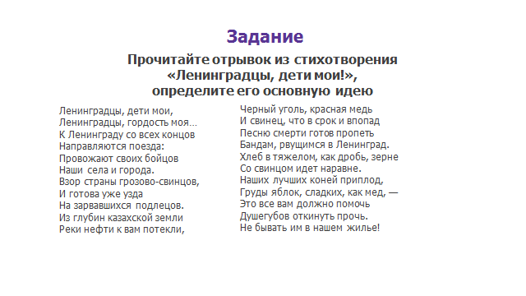  Соблюдаем орфографические нормы  Прочитайте учебный материал о знаках препинания в бессоюзном сложном предложении, используя просмотровое чтение. Чтобы научиться правильно передавать интонацию с помощью знаков препинания, проанализируйте приведённые в таблице примеры, определите смысловые отношения между простыми предложениями, входящими в состав сложного.  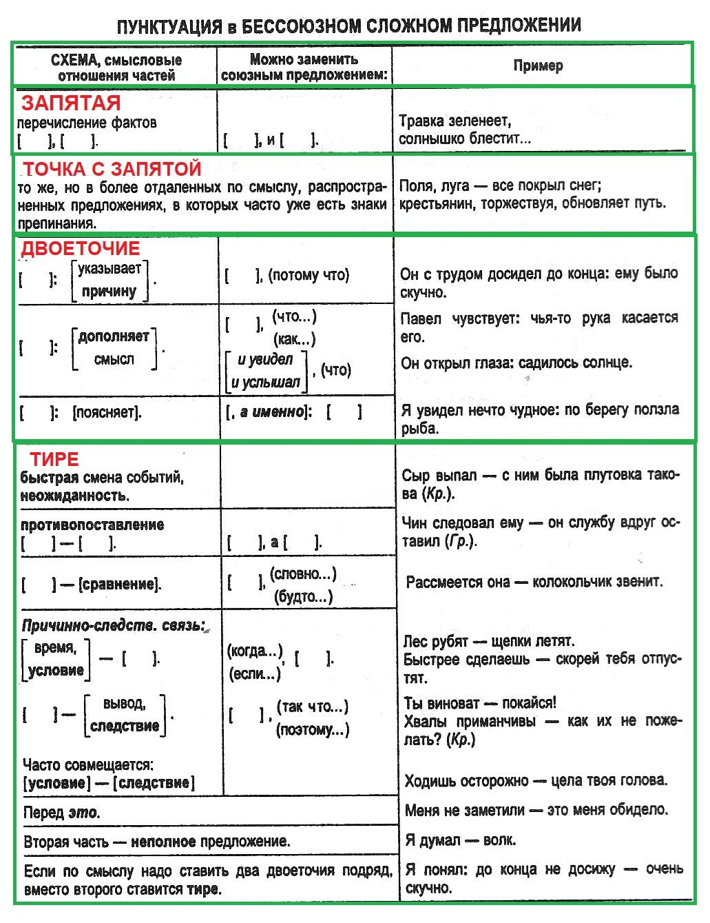  Решите синтаксическую задачу  Действие первое: изучите сложные предложения.  1) Не успело солнце пригреть землю - загудело всё небо.  2) Маршал нахмурился, взглянул на поленья и заметил: звенит не огонь, а шпора на его ботфорте.  3) Сегодня с утра начало всё сбываться: ночь простояла без мороза, небо всё ровно серое, дали сизые.  4) Андрей понимал, что генералом ему не быть никогда - талантов нет.  5) На рассвете дня и на рассвете года всё равно: опушка леса является убежищем жизни.  Действие второе:  Цифрами обозначьте предложения в следующем порядке:  А) Бессоюзное сложное предложение, где второе предложение объясняет причину того, о чём говорится в первой части предложения.  Б) Бессоюзное сложное предложение, в котором вторая часть раскрывает содержание первой (можно вставить слово ≪а именно≫).  В) Предложение, в котором второе дополняет содержание первого, присоединяясь к сказуемому-глаголу.  Г) Бессоюзное сложное предложение, во второй части которого выражается резкое противопоставление или быстрая смена событий.  Д) Бессоюзное сложное предложение, в первой части которого имеются глаголы со значением действия и возможна вставка слов ≪и увидел≫, ≪и почувствовал, что≫.  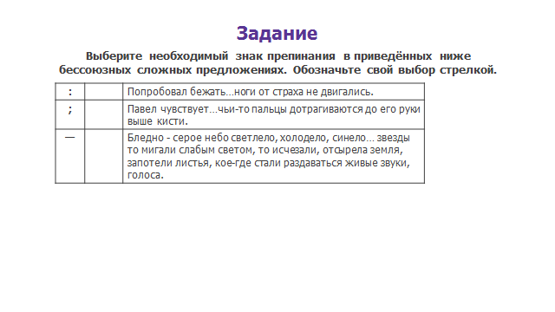  Дескрипторы:  1 Правильно различает значения БСП 1  2 Правильно расставляет знаки препинания 1  Рефлексия. Задание  Продолжите письменно предложения  - Песня вела…  - Песня объединяла  - Песни, созданные в годы войны, обладают… | https://youtu.be/JQPmwzMopJw  https://youtu.be/mX36Q8Yzao8
Итоги урока  1 мин | Наш урок подошел к концу. Подведем его итоги. На уроке вы:  О поэзии военных лет, её роли в жизни людей на фронте и в тылу;  -применили разные виды чтения в зависимости от цели и задач;  -применили пунктуационные нормы в сложных бессоюзных предложениях;  -использовали бессоюзные предложения.  А теперь по дескрипторам посчитайте свои баллы.  Надеюсь, что вы узнали много нового и полезного. До встречи на следующем уроке!

